辽河社区集中学习《中央纪委国家监委公开通报八起违反中央八项规定精神典型问题》

为进一步做好深入贯彻中央八项规定精神学习教育，警示广大党员干部严守纪律、改进作风，2025年9月25日,辽河社区组织全体社区工作人员开展党风廉政学习会，集中学习《中央纪委国家监委公开通报八起违反中央八项规定精神典型问题》。
会议上，社区党委书记刘美玲强调，深入贯彻中央八项规定精神学习教育是新时代党建关键举措，关乎党在群众心中形象，以及社区工作的为民务实清廉。要在思想上高度重视，切实从典型案例通报中汲取教训，并自觉对照中央八项规定精神查摆检视问题，立查立改，坚决抵制各种诱惑、各种不良风气，始终保持政治上的坚定和思想上的清醒，以优良作风凝心聚力、实干担当。
此次学习，全体工作人员进一步增强了对作风建设重要性的认识，明确表示将自觉抵制不正之风，以优良作风践行初心使命。

新城街道辽河社区
2025年9月25日

影像资料：
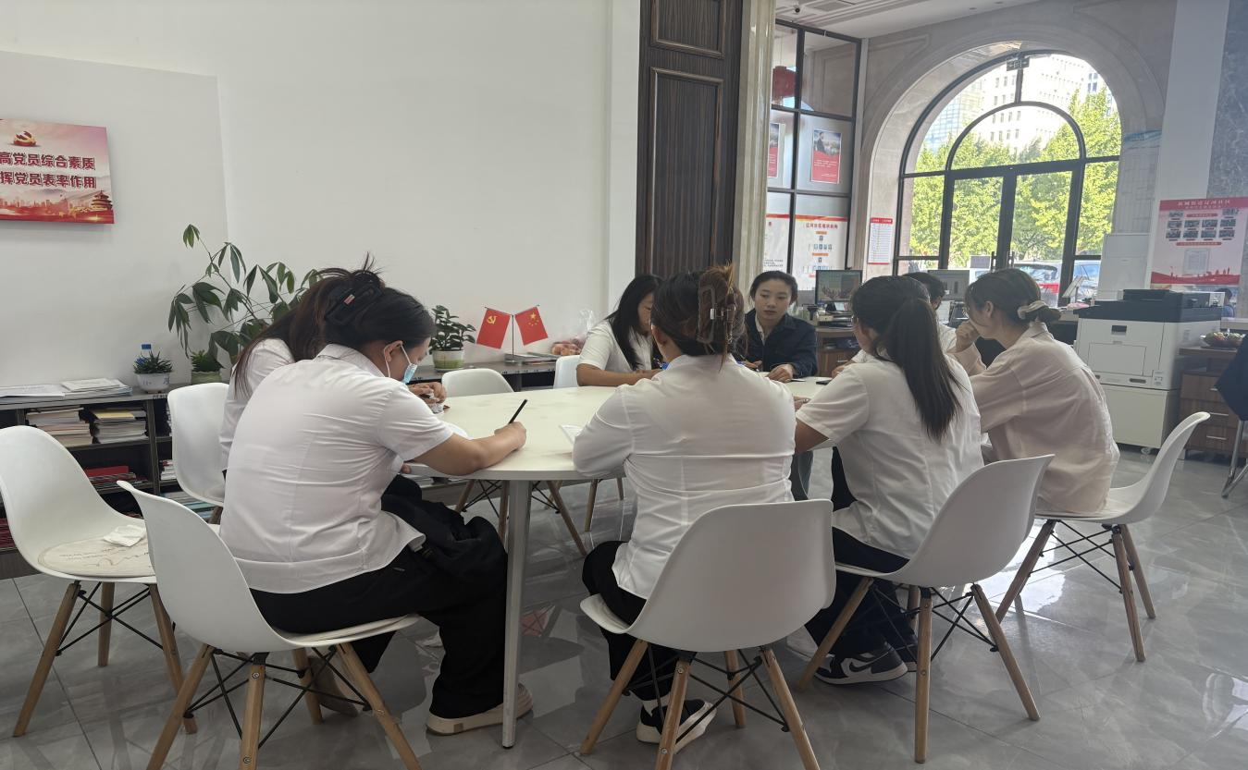图一：2025年9月25日，辽河社区开展党风廉政学习会
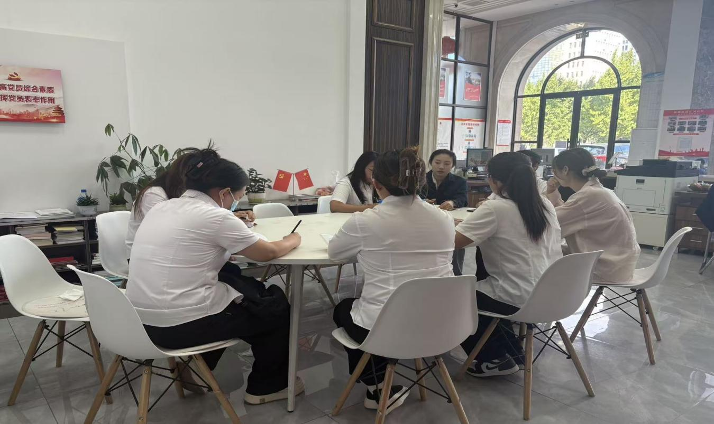图二：2025年9月25日，辽河社区开展党风廉政学习会

